Registratiecommissie

Jaarverslag 2019
Registratiecommissie VKGL

Achtergrond:
De registratiecommissie (RC) van de VKGL is opgericht in 2001. In de eerste jaren is hard gebouwd aan een systeem waarmee de registratie van de laboratoriumdisciplines binnen de klinische genetica vormgegeven konden worden. Er werden opleidingseisen opgesteld, en de visitatie van de opleiding werd in handen gegeven van een aparte visitatiecommissie. Inmiddels staat er een systeem dat goed werkt, maar verdere professionalisering van zowel de opleiding als van de (her)registratie en visitatie is gewenst. Om de voortgang van deze processen beter te kunnen controleren maakt de registratiecommissie vanaf 2009 een jaarverslag, en een korte uiteenzetting van de beleidsvoornemens voor het volgend jaar.
Dit document wordt jaarlijks ter goedkeuring voorgelegd aan het VKGL bestuur.

Jaarverslag 2019

Bezetting registratiecommissie:
Laboratoriumspecialisten Klinische Genetica:
- Specialisme metabool
Berthil Prinsen (1e termijn gestart 2015)
André van Kuilenburg (1e termijn gestart in 2017)
- Specialisme genoom
Helger Yntema (1e termijn gestart 2015)
Simone Snijder (1e termijn gestart 2016)
Rick van Minkelen (secretaris, 1e termijn gestart in 2016)
Aimee Paulussen (1e termijn gestart 2017)

In 2019 heeft er geen wisseling van leden plaatsgevonden. Wel hebben zowel Simone Snijder als Helger Yntema aangegeven per maart 2020 geen zitting meer te nemen in de RC. Berthil Prinsen neemt per 01-03-2020 het voorzitterschap van Helger over. Er is eind 2019 een oproep gedaan naar leden van de VKGL dat er binnen de registratiecommissie twee vacatures beschikbaar zijn

Registraties en herregistraties
In totaal zijn er 129 geregistreerde laboratoriumspecialisten klinische genetica (meetpunt 16-1-2020). In 2019 zijn er 14 herregistraties geweest en 3 registraties. Er zijn 3 laboratoriumspecialisten uit het vak gegaan volgens de gegevens van de Registratiecommissie. In de praktijk wordt echter zelden aan de RC doorgegeven als mensen uit het vak gaan, en komt dit pas aan het licht op het moment dat er een email voor herregistratie wordt gestuurd. Het exacte getal kan dus anders zijn.

Er zijn 21 ALDIO’s, waarvan er 5 in 2019 zijn gestart (meetpunt 16-1-2020).

Er is 1 herregistratie toegekend voor 2 jaar in plaats van de volledige 5 jaar. Dit is in andere jaren vaker gebeurd, en betekent dat de kandidaat wel bevoegd blijft als laboratoriumspecialist, en twee jaar de tijd heeft om de ontbrekende punten te behalen, waarna registratie voor de volledige 5 jaar wordt toegekend. De betreffende laboratoriumspecialist heeft bezwaar aangetekend tegen dit besluit. De officiële bezwaarprocedure is gestart en afgerond in 2019. Er is een commissie samengesteld, bestaande uit twee laboratoriumspecialisten, een klinisch geneticus en een onafhankelijke voorzitter. Deze commissie heeft het VKGL bestuur geadviseerd om de herregistratie voor 5 jaar toe te kennen. Dit besluit is overgenomen door de RC. Tevens moet er een beslissing genomen worden tussen 1) altijd herregistratie toe te kennen voor 5 jaar of 2) duidelijk aan te geven op welke gronden wordt afgeweken van de 5 jaar.

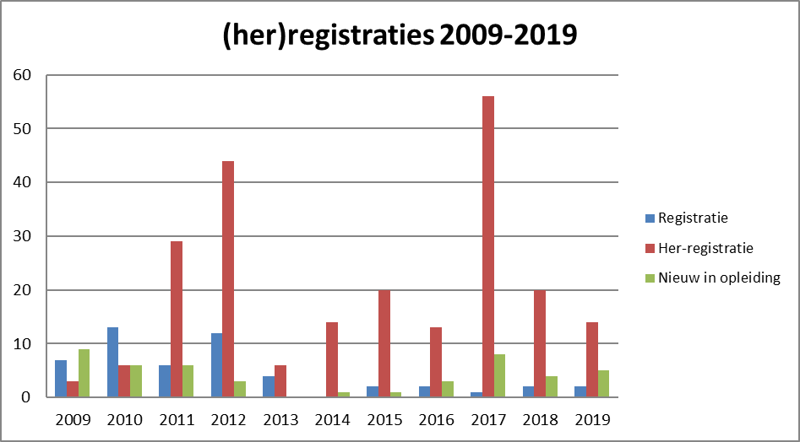

Overzicht belangrijke besluiten en gebeurtenissen in 2019:

Updaten reglement RC
Het reglement van de RC stamde uit 2011 en is volledig gereviseerd.
Het document is in 2019 afgerond en begin 2020 naar het VKGL bestuur gestuurd. N.a.v. de bezwaarprocedure (zie eerder) moet er nog een passage aangepast worden, waardoor het document in 2020 wederom geupdate moet worden.

Beoordeling van opleidingsplan en einde opleiding
Het resultaat van een gemeenschappelijk overleg tussen RegCie en OplCie is dat opleidingsplannen en document einde opleiding wordt beoordeeld door een lid van de RegCie en de OplCie.

Procedure deeltijdwerken
Er is al jaren een wens voor ALDIO’s om minder dan 80% in opleiding te zijn. In overleg met het VKGL bestuur, maar ook met de opleidingscommissie en visitatiecommissie is besloten om deeltijdwerken van 60% tijdens de opleiding toe te staan. Uiteraard moet de opleidingsduur naar rato verlengd worden. Dit geeft ALDIO’s de mogelijkheid om part-time te werken (waarbij de contractomvang 60% is), maar ook om naast de opleiding twee dagen per week aan andere taken te besteden. Het is aan de opleider om, in geval van neventaken, te bewaken dat voldoende tijd voor de opleiding wordt vrijgemaakt. De aangepaste procedure is opgenomen in het regelement versie 2019, artikel A5 in overleg met de OC en VC.

Digitaliseren RC archief
In 2019 is het RC archief volledig gedigitaliseerd voor de erkende laboratoriumspecialisten, de laboratoriumspecialisten i.o. en de laboratoriumspecialisten uit dienst. De dossiers betreffende de visitaties per centrum zijn nog niet gedigitaliseerd.

Formulieren beoordelen ALDIO/instituut in Epass
Het zou mooi zijn als het kwartaalbeoordelingsformulier en het jaarlijks beoordelingsformulier door opleider te integreren zijn in Epass. Dit is een actiepunt van de OC met de ALDIO groep. Het jaarlijks evaluatieformulier door ALDIO over de opleider(sgroep) moet niet opgenomen worden in ePASS. Dit formulier zou voor de VC een prima bron van informatie zijn. Er is afgesproken dat de VC dit formulier jaarlijks actief gaat uitzetten naar de ALDIOs. Een eventuele update van dit formulier en het verdere beheer van dit document komt bij de VC te liggen.

Overleg met OC en VC continueren
Er is in 2019 wederom een gezamenlijk overleg met de OC en de VC geweest. Dit overleg wordt door alle partijen als nuttig ervaren en afgesproken is dat we dit jaarlijks blijven doen. Het belangrijkste agendapunt in 2019 was deeltijd werken, andere punten die besproken zijn zijn het biochemie opleidingsplan, regelement RC, formulieren beoordelen ALDIO/instituut en nieuwe aanmeldingsformulier (plv.) opleider.

Visitatie:
In 2019 zijn er geen reguliere visitaties geweest. Wel is er een tussentijds toetsingsmoment geweest in Groningen, omdat tijdens de visitatie op 13-12-2017 is besloten om de vastlegging van informatie in Epass later te toetsen. Ten tijde van de visitatie eind 2017 was er namelijk slechts één ALDIO (net begonnen), waardoor het niet zinvol was om de registratie in Epass te toetsen. De conclusie van het tussentijds toetsingsmoment op 12-9-2019 is dat er goed gebruik wordt gemaakt van Epass.
In 2020 volgen visitaties in Leiden (verloopdatum 1-10-2020) en het AMC (verloopdatum 1-1-2021).

